TRƯỜNG ĐẠI HỌC CÔNG NGHỆ THÔNG TIN VÀ TRUYỀN THÔNG VIỆT – HÀN
KHOA KỸ THUẬT MÁY TÍNH VÀ ĐIỆN TỬ

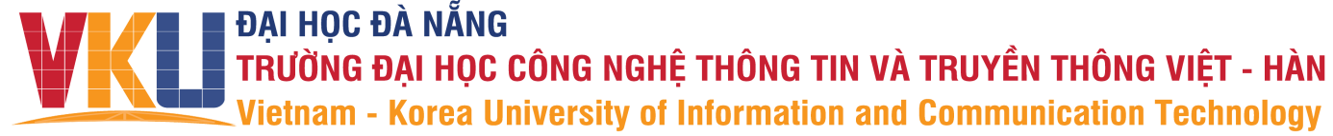

THỰC TẬP TỐT NGHIỆP

ĐỀ TÀI:
XÂY DỰNG MÔ HÌNH INSTRUMENT CLUSTER TÍCH HỢP GIAO TIẾP DỮ LIỆU THỜI GIAN THỰC VỚI VI ĐIỀU KHIỂN

Sinh viên thực hiện: | Trần Văn Quốc Đạt – 21CE077
Lớp: | 21CE2
Giảng viên hướng dẫn: | TS. Nguyễn Vũ Anh Quang

Đà Nẵng, tháng 9, năm 2025
TRƯỜNG ĐẠI HỌC CÔNG NGHỆ THÔNG TIN VÀ TRUYỀN THÔNG VIỆT – HÀN
KHOA KỸ THUẬT MÁY TÍNH VÀ ĐIỆN TỬ



THỰC TẬP TỐT NGHIỆP

ĐỀ TÀI:
XÂY DỰNG MÔ HÌNH INSTRUMENT CLUSTER TÍCH HỢP GIAO TIẾP DỮ LIỆU THỜI GIAN THỰC VỚI VI ĐIỀU KHIỂN

Sinh viên thực hiện: | Trần Văn Quốc Đạt – 21CE077
Lớp: | 21CE2
Giảng viên hướng dẫn: | TS. Nguyễn Vũ Anh Quang

Đà Nẵng, tháng 9, năm 2025
LỜI CẢM ƠN
Lời đầu tiên, em xin gửi lời cảm ơn chân thành nhất đến Ban lãnh đạo nhà trường cùng quý thầy cô khoa Kỹ Thuật Máy Tính Và Điện tử – Trường Đại Học Công Nghệ Thông Tin và Truyền Thông Việt - Hàn đã truyền đạt rất nhiều kiến thức bổ ích và tạo điều kiện tốt nhất để em có thể hoàn thành tốt Báo Cáo Thực Tập bằng việc vận dụng kiến thức đã được học vào môi trường thực tế tại doanh nghiệp. Đặc biệt, em xin gửi lời cảm ơn chân thành nhất đến TS. Nguyễn Vũ Anh Quang – giảng viên hướng dẫn báo cáo thực tập của em. Thầy đã rất tận tâm, nhiệt tình hướng dẫn em một cách tỉ mỉ, cụ thể, luôn giải đáp mọi thắc mắc và tạo mọi điều kiện để em hoàn thành bài báo cáo thực tập tốt nhất. Hơn hết là em muốn gửi lời cảm ơn trân trọng đến Ban lãnh đạo Công ty TNHH Phát Triển Công Nghệ SKYTECH đã tạo điều kiện hỗ trợ, quan tâm sâu sắc, dẫn dắt và giúp đỡ em trong quá trình hoàn thành Báo Cáo Thực Tập này. Là một sinh viên năm 4 được thực tập tại một doanh nghiệp và chưa có nhiều kinh nghiệm thực tế, qua hơn hai tháng thực tập tại doanh nghiệp, em đã học được rất nhiều điều bổ ích từ phía anh chị. Em đặc biệt cảm ơn đến anh Hồ Văn Vinh – Trưởng Phòng Kỹ thuật là người đã trực tiếp hướng dẫn và cho em học hỏi rất nhiều kiến thức, kinh nghiệm và kỹ năng khi thực tập tại công ty.
Báo có thực tập của em có thể có rất nhiều sai sót, em rất mong nhận được sự chỉ bảo, đóng góp ý kiến của các thầy cô để em có điều kiện bổ sung, nâng cao kiến thức của mình, phục vụ tốt hơn công tác thực tế sau này. Sau cùng, kính chúc Ban lãnh đạo nhà trường, quý thầy cô và toàn thể anh chị trong Công Ty TNHH Phát Triển Công Nghệ SKYTECH luôn dồi dào sức khỏe, thành công trong công việc cũng như trong cuộc sống.
Em xin chân thành cảm ơn!
LỜI CAM KẾT
Tôi xin cam kết báo cáo thực tập này được hoàn thành dựa trên các kết quả thực tập của tôi và các kết quả nghiên cứu này chưa được dùng cho bất cứ Báo cáo (báo cáo, khóa luận tốt nghiệp) cùng cấp nào khác.
Báo Cáo Thực Tập là sự học hỏi và đúc kết từ toàn bộ kiến thức qua quá trình thực tập tại Công Ty TNHH Phát Triển Công Nghệ SKYTECH kết hợp với kiến thức học được tại trường Đại Học Công Nghệ Thông Tin Và Truyền Thông Việt – Hàn. Ngoài những thông tin liên quan đã được trích dẫn theo quy định, toàn bộ kết quả trình bày trong Báo cáo thực tập được tổng hợp trong quá trình thực tập tại công ty do chính tôi trực tiếp thực hiện. Tất cả tài liệu đều được trích xuất, ghi nguồn và trung thực.
Tôi xin chịu hoàn toàn trách nhiệm về lời cam đoan này.
Đà Nẵng, ngày …. tháng 9 năm 2025
NHẬN XÉT
(Nhận xét của giảng viên hướng dẫn)
………………………………………………………………………………………………………………………………………………………………………………………………………………………………………………………………………………………………………………………………………………………………………….
………………………………………………………………………………………………………………………………………………………………………………………………………………………………………………………………………………………………………………………………………………………………………….………………………………………………………………………………………………………………………………………………………………………………………………………………………………………………………………………………………………………………………………………………………………………….………………………………………………………………………………………………………………………………………………………………………………………………………………………………………………………………………………………………………………………………………………………………………….

Đà Nẵng, ngày … tháng 9 năm 2025
Ký tên

NHẬN XÉT
(Nhận xét của đơn vị thực tập)
………………………………………………………………………………………………………………………………………………………………………………………………………………………………………………………………………………………………………………………………………………………………………….
………………………………………………………………………………………………………………………………………………………………………………………………………………………………………………………………………………………………………………………………………………………………………….………………………………………………………………………………………………………………………………………………………………………………………………………………………………………………………………………………………………………………………………………………………………………….………………………………………………………………………………………………………………………………………………………………………………………………………………………………………………………………………………………………………………………………………………………………………….

Đà Nẵng, ngày … tháng 9 năm 2025
Ký tên

MỤC LỤC
CHƯƠNG I: GIỚI THIỆU 1
1.1 Tổng quan 1
1.1.1 Tên đề tài 1
1.1.2 Nội dung 1
1.1.3 Nhiệm vụ đề tài 1
1.2 Kế hoạch thực hiện 1
1.3 Cấu trúc của đồ án 2
CHƯƠNG II: TÌM HIỂU CÔNG CỤ VÀ LINH KIỆN 3
2.1 Tìm hiểu về giao thức CAN 3
2.1.1 Giới thiệu về giao thức CAN 3
2.1.2 Tổng quan về giao thức mạng CAN Bus 3
2.1.3 Cơ chế truyền gói tin 6
2.2 Tìm hiểu về Arduino IDE 9
2.2.1 Arduino IDE là gì? 9
2.2.2 Đặc điểm của Arduino IDE 9
2.3 Tìm hiểu STM32 CubeMX 9
2.3.1 Giới thiệu STM32 CubeMX 9
2.3.2 Đặc điểm của STM32 CubeMX 10
2.4 Tìm hiểu về KeilC 10
2.4.1 Giới thiệu KeilC 10
2.4.2 Đặc điểm của KeilC 11
2.5 Tìm hiểu về C++ 11
2.5.1 C++ là gì 11
2.5.2 Đặc điểm của C++ 12
2.6 Tìm hiểu linh kiện 12
2.6.1 Tìm hiểu về ESP32 12
2.6.2 STM32F103C8T6 blue pill 14
2.6.3 ST-Link 16
2.6.4 Cảm biến vật cản hồng ngoại 17
2.6.5 Module cảm biến nhiệt độ, độ ẩm DHT11 18
2.6.6 Module CAN Bus MCP2515 20
2.6.7 Màn hình OLED SSD1306, I2C 21
CHƯƠNG III: PHƯƠNG PHÁP VÀ KẾT QUẢ THỰC HIỆN 23
3.1 Quy trình thiết kế và phát triển hệ thống 23
3.1.1 Mô tả tổng quan các bước thực hiện 23
3.1.2 Lý do chọn STM32F103C8T6 và các công cụ hỗ trợ 24
3.2 Cấu hình phần cứng và thiết kế sơ đồ 24
3.2.1 Sơ đồ nguyên lý 24
3.2.2 Sơ đồ kết nối 28
3.3 Cấu hình và lập trình vi điều khiển 29
3.3.1 Cấu hình các chân I/O và ngoại vi 29
3.3.2 Lập trình đọc dữ liệu từ cảm biến: 30
3.3.3. Lập trình giao tiếp CAN: 30
3.4 Lập trình và kiểm tra trên KeilC 31
3.4.1 Viết chương trình chính 31
3.4.2 Mô phỏng hoạt động 31
3.5 Kiểm tra và hiệu chỉnh hệ thống 31
3.6 Kết quả thực hiện 31
KẾT LUẬN VÀ HƯỚNG PHÁT TRIỂN 32
I. Kết luận 32
II. Hướng phát triển 32
TÀI LIỆU THAM KHẢO 33

DANH MỤC HÌNH ẢNH
Hình 2.1 Một nút mạng CAN Bus 4
Hình 2.2 Minh họa tín hiệu vi sai và trạng thái Dominant/Recessive 4
Hình 2.3 Khả năng kháng nhiễu của CAN 5
Hình 2.4 Cấu tạo 1 node CAN 6
Hình 2.5 Cấu trúc khung dữ liệu CAN 7
Hình 2.6 Sơ đồ chân ESP32 13
Hình 2.7 Sơ đồ chân STM32F103C8T6 15
Hình 2.8 Mạch nạp ST-Link V2 16
Hình 2.9 Cảm biến vật cản hồng ngoại 18
Hình 2.10 Module cảm biến nhiệt độ, độ ẩm 19
Hình 2.11 Quá trình truyền nhận tín hiệu DHT11 với VĐK 19
Hình 2.12 Module giao tiếp Can MCP2515 20
Hình 2.13 Màn hình OLED giao tiếp I2C 22
Hình 3.1 Sơ đồ nguyên lý node cảm biến nhiệt độ, độ ẩm 25
Hình 3.2 Sơ đồ nguyên lý node cảm biến vật cản hồng ngoại 26
Hình 3.3 Sơ đồ nguyên lý node hiển thị 27
Hình 3.4 Sơ đồ kết nối node cảm biến nhiệt độ, độ ẩm 28
Hình 3.5 Sơ đồ kết nối node hiển thị 28
Hình 3.6 Sơ đồ kết nối node cảm biến hồng ngoại 28
Hình 3.7 Lưu đồ thuật toán STM32 (cảm biến IR) 31
Hình 3.8 Lưu đồ thuật toán STM32 (DHT11) 32
Hình 3.9 Lưu đồ thuật toán ESP32 32
Hình 3.10 Sơ đồ mạch in nút nhiệt độ, độ ẩm 33
Hình 3.11 Sơ đồ mạch in nút vật cản hồng ngoại 33
Hình 3.12 Sơ đồ mạch in nút hiển thị 33

DANH MỤC BẢNG BIỂU
Bảng 1.1 Bảng kế hoạch thực hiện 2
Bảng 2.1 Thông số kỹ thuật của CAN Bus 3
Bảng 2.1 Sơ đồ chân cảm biến vật cản hồng ngoại 18
Bảng 2.2 Sơ đồ chân Module DHT11 19

LỜI MỞ ĐẦU
Trong bối cảnh công nghệ xe hơi ngày càng phát triển theo hướng thông minh hóa, nhu cầu về một hệ thống giao diện người-máy (HMI) hiện đại và linh hoạt là vô cùng cấp thiết. Các bảng điều khiển truyền thống chỉ hiển thị thông tin tĩnh, không đủ khả năng tích hợp dữ liệu thời gian thực từ các hệ thống hỗ trợ người lái (ADAS) hay môi trường xung quanh. Điều này đặt ra yêu cầu phải phát triển một giải pháp bảng điều khiển kỹ thuật số có khả năng tổng hợp và trình bày thông tin một cách trực quan, giúp tài xế đưa ra quyết định nhanh chóng và chính xác.
Đề tài này tập trung vào việc thiết kế và xây dựng một hệ thống bảng điều khiển xe hơi kỹ thuật số sử dụng sự kết hợp của các công nghệ hiện đại. Hệ thống được phát triển với hai luồng dữ liệu chính: một luồng từ thiết bị nhúng (ESP32) để mô phỏng các thông số cơ bản của xe như tốc độ và trạng thái đèn báo, và một luồng từ hệ thống xử lý thị giác máy tính (Raspberry Pi) để nhận diện và hiển thị biển báo giao thông trong thời gian thực. Giao diện người dùng được xây dựng trên nền tảng Qt/QML, đảm bảo tính thẩm mỹ, khả năng tương tác cao và hiệu suất tối ưu.
Báo cáo này sẽ trình bày chi tiết về quy trình thiết kế, các công nghệ được sử dụng, và kết quả đạt được của hệ thống. Cấu trúc báo cáo bao gồm: (1) Giới thiệu về cơ quan thực tập (2) Tìm hiểu công cụ và linh kiện; (3) Phương pháp và kết quả thực hiện; và (4) Thảo luận về những hạn chế cùng với các hướng phát triển tiềm năng trong tương lai.
Xuất phát từ ứng dụng quan trọng trên, em đã chọn đề tài “XÂY DỰNG MÔ HÌNH INSTRUMENT CLUSTER TÍCH HỢP GIAO TIẾP DỮ LIỆU THỜI GIAN THỰC VỚI VI ĐIỀU KHIỂN”.

CHƯƠNG I: GIỚI THIỆU VỀ CƠ QUAN THỰC TẬP

1.1 Thông tin về đơn vị thực tập
Tên công ty: Công ty TNHH phát triển công nghệ SKYTECH
Tên quốc tế: SKYTECH Technology Development Company Limited
Loại hình doanh nghiệp: Công ty trách nhiệm hữu hạn ngoài nhà nước
Mã số thuế: 0401882133
Năm thành lập: 2014
Trụ sở: Lô 43 P3.10 đường Hòa Bình 4, phường Ngũ Hành Sơn, thành phố Đà Nẵng
Văn phòng: 05 Cao Thắng, phường Hải Châu, thành phố Đà Nẵng
Người đại diện: Bà Nguyễn Thị Hồng Loan
Điện thoại: 0905063126; 0902401024
Email: sales@skytechkey.com
Website: https://skytechkey.com
Xuất phát từ niềm đam mê lớn về công nghệ thông tin. Năm 2014 SKYTECH được thành lập với định hướng là một doanh nghiệp chuyên sâu về những giải pháp công nghệ thông tin & truyền thông. Với sứ mệnh mang đến cho các tổ chức & doanh nghiệp tại Việt Nam những giải pháp công nghệ có giá trị sáng tạo, có tính ứng dụng cao, truyền thông hiệu quả cho việc quản lý thông tin, phát triển kinh doanh, xây dựng thương hiệu Việt Nam xứng tầm quốc tế.
Các lĩnh vực chính của Skytech:
1. Tư vấn và thiết kế giải pháp công nghệ thông tin.
2. Xây dựng phần mềm.
3. Thiết kế và xây dựng giải pháp cổng thông tin điện tử.
4. Tư vấn và thi công các thiết bị phần cứng.
5. Tư vấn và thiết kế website.
6. Tư vấn và triển khai các dịch vụ digital marketing.
Mục tiêu của SKYTECH là hỗ trợ các đơn vị kinh tế, xã hội tham gia hoạt động tuyên truyền, quảng bá, kinh doanh trên mạng internet toàn cầu đạt hiệu quả cao nhất với mức chi phí thấp nhất.
Các sản phẩm của SKYTECH đều được phát triển dựa trên đòi hỏi từ thực tiễn và phải đáp ứng. Giải quyết ngay lập tức các yêu cầu về quản trị, điều hành, kinh doanh của khách hàng cũng như các yêu cầu về phát triển, mở rộng của khách hàng trong tương lai.

Hình 1.1 Logo công ty

1.2 Giá trị cốt lõi
Chuyên nghiệp: Am hiểu công việc, ý thức kỷ luật, luôn có thái độ tích cực và cởi mở trong giao tiếp.
Tận tâm: Một tinh thần trách nhiệm cao cùng với sự nỗ lực hết mình sẽ là sức mạnh to lớn vượt qua mọi khó khăn, thử thách để đạt được những mục tiêu đã đề ra. Tận tâm vì khách hàng, tận tâm trong công việc là triết lý hàng đầu trong suy nghĩ và hành động hướng tới vì mục tiêu phát triển chung.
Đổi Mới: Luôn luôn cập nhật kỹ thuật công nghệ, mang lại giá trị hiệu quả đến khách hàng.
Sáng Tạo: Học hỏi, nâng cao năng lực bản thân trong quá trình làm việc luôn luôn suy nghĩ. Tìm tòi và học hỏi để tìm ra cái mới, cách giải quyết tốt nhất để đạt được hiệu quả tốt nhất.
Bền Vững: Phát triển toàn diện về mọi mặt, giá trị cốt lõi luôn song hành với sự phát triển của công ty.
Chất lượng sản phẩm và dịch vụ tốt nhất, liên tục cải tiến. Đáp ứng yêu cầu của khách hàng là nhân tố quan trọng nhất cho sự phát triển bền vững của SKYTECH

1.3 Tầm nhìn, sứ mệnh của công ty

1.3.1 Tầm nhìn
Trở thành một đối tác tin cậy của tất cả các doanh nghiệp/tổ chức trong lĩnh vực tư vấn, thiết kế, xây dựng và duy trì các hệ thống thông tin điện tử.
Trong tương lai, Skytech mong muốn và sẽ phấn đấu để trở thành một trong những công ty cung cấp dịch vụ xây dựng phần mềm và thiết kế website chuyên nghiệp hàng đầu Việt Nam. Với tiềm năng về tài chính, sức mạnh tri thức và quy trình làm việc chuẩn quốc tế sẽ tạo nên sức mạnh rất lớn để SKYTECH có thể đáp ứng các nhu cầu của quý khách hàng một cách tốt nhất và chu đáo nhất!

1.3.2 Sứ mệnh
SKYTECH đem tới khách hàng những sản phẩm và giải pháp công nghệ tối ưu với chất lượng cao. Dịch vụ vượt trội cho các hệ thống quản lý sản xuất và vận hành của các doanh nghiệp, các tổ chức. Giúp khách hàng đạt hiệu quả kinh doanh tốt. Đóng góp tích cực vào sự phát triển chung vào nền Khoa học Công nghệ ứng dụng tại Việt Nam.
Phát triển các giải pháp phần mềm tổng thể giúp cho công việc kinh doanh của mọi cá nhân, doanh nghiệp trở nên dễ dàng và hiệu quả hơn.
Đồng hành cùng doanh nghiệp bằng các giải pháp tư vấn quản lý hiệu quả và phù hợp với năng lực của từng doanh nghiệp.
Liên tục phát triển, cải tiến và nâng cao chất lượng sản phẩm, cập nhật những công nghệ mới. Hoàn thiện dịch vụ, tiến đến thỏa mãn các yêu cầu của của khách hàng với chất lượng được mong đợi ở mức độ cao nhất.
Mang lại cho khách hàng những giá trị tốt nhất với chi phí hợp lý nhất.
Đam mê của Skytech là khám phá những ý tưởng mới. Đón đầu những xu hướng thiết kế mới nhất để đem lại sự thành công cho đối tác.

1.2 Kế hoạch thực hiện
Thời gian | Nội dung thực hiện
Tuần thứ 1 | Giai đoạn 1: Phân tích và Thiết kế  - Nghiên cứu tổng quan về hệ thống HMI, giao tiếp Serial, TCP/IP, thị giác máy tính và Qt/QML.  - Phân tích yêu cầu chức năng và phi chức năng của hệ thống.  - Thiết kế kiến trúc tổng thể, sơ đồ khối và luồng dữ liệu.  - Lựa chọn các công nghệ và nền tảng phù hợp (Qt, OpenCV, TensorFlow Lite).
Tuần thứ 2-3 | Giai đoạn 2: Triển khai Phần cứng và Lập trình nhúng  - Chuẩn bị và kết nối các thành phần phần cứng: Raspberry Pi, ESP32, camera, và các cảm biến.  - Lập trình ESP32: xử lý dữ liệu cảm biến và nút bấm, gửi dữ liệu qua cổng serial.
Tuần thứ 4-5 | Giai đoạn 3: Phát triển Hệ thống Xử lý Hình ảnh  - Thiết lập môi trường phát triển trên Raspberry Pi.  - Triển khai chương trình Python sử dụng OpenCV và TensorFlow Lite để nhận diện biển báo giao thông.  - Xây dựng chức năng gửi dữ liệu nhận diện qua mạng TCP/IP.
Tuần thứ 6 | Giai đoạn 4: Phát triển Ứng dụng Giao diện Qt/QML  - Thiết kế giao diện đồ họa chính trong QML.  - Xây dựng các lớp C++ (SerialManager, NetworkManager) để quản lý kết nối và xử lý dữ liệu nhận được.  - Tích hợp các lớp C++ với giao diện QML thông qua cơ chế Signals/Slots.
Tuần thứ 7 | Giai đoạn 5: Tích hợp và Kiểm thử  - Tích hợp toàn bộ các mô-đun phần cứng và phần mềm lại với nhau.  - Kiểm thử chức năng hệ thống, đảm bảo dữ liệu từ ESP32 và Raspberry Pi được hiển thị chính xác và đồng bộ trên giao diện.  - Tối ưu hóa hiệu suất và sửa các lỗi phát sinh.
Tuần thứ 8 | Giai đoạn 6: Hoàn thiện Báo cáo và Đánh giá  - Viết báo cáo hoàn chỉnh, tổng hợp các kết quả, đánh giá hiệu suất, và trình bày các hạn chế.  - Chuẩn bị cho buổi bảo vệ đề tài.
Bảng 1.1 Bảng kế hoạch thực hiện

CHƯƠNG II: TÌM HIỂU CÔNG CỤ VÀ LINH KIỆN

2.1 Tìm hiểu về Qt Creator

2.1.1 Giới thiệu về Qt Creator
Qt Creator là một IDE (Integrated Development Environment) mạnh mẽ được phát triển bởi Qt Company để hỗ trợ phát triển các ứng dụng sử dụng Qt framework. Qt Creator được tối ưu hóa cho việc phát triển ứng dụng GUI (Giao diện người dùng đồ họa), nhưng cũng hỗ trợ các ứng dụng không có GUI và phát triển ứng dụng di động.

Hình 2.1 Logo Qt Creator

2.1.2 Các chức năng chính của Qt Creator
- Editor mạnh mẽ: Hỗ trợ cú pháp màu, hoàn thành mã, và định dạng mã tự động cho các ngôn ngữ như C++, QML, và JavaScript.
- Debugger tích hợp: Giúp người dùng dễ dàng gỡ lỗi các ứng dụng Qt trên nhiều nền tảng khác nhau, bao gồm cả thiết bị di động và nhúng.
- Công cụ hỗ trợ QML: Qt Creator có công cụ đặc biệt cho việc phát triển giao diện người dùng với QML, giúp bạn dễ dàng thiết kế và thử nghiệm giao diện.
- Quản lý dự án và biên dịch: Hỗ trợ cấu trúc dự án và biên dịch trên nhiều nền tảng như Windows, Linux, macOS, và Android.
- Tích hợp với Qt Designer: Qt Creator tích hợp với Qt Designer để thiết kế giao diện người dùng trực quan.
- Hỗ trợ kiểm tra và kiểm thử: Qt Creator cung cấp hỗ trợ để chạy kiểm thử tự động và kiểm tra mã nguồn với các công cụ như QTestLib.
- Công cụ giao diện người dùng Qt Quick: Hỗ trợ đầy đủ cho việc phát triển các ứng dụng sử dụng Qt Quick và QML, cho phép tạo các giao diện đẹp mắt và dễ dàng.

2.2 Tìm hiểu về Arduino IDE

2.2.1 Arduino IDE là gì?
Arduino IDE (Integrated Development Environment) là một phần mềm dùng để lập trình và nạp chương trình cho vi điều khiển Arduino. Nó cung cấp môi trường phát triển tích hợp cho việc viết, sửa đổi và tải lên mã nguồn cho các board Arduino.

2.2.2 Đặc điểm của Arduino IDE
- Giao diện đơn giản: Arduino IDE có giao diện người dùng đơn giản và dễ sử dụng, phù hợp cho cả người mới bắt đầu và những người có kinh nghiệm trong lập trình.
- Hỗ trợ lập trình Arduino: Arduino IDE được thiết kế đặc biệt để hỗ trợ việc lập trình cho các board Arduino và vi điều khiển Arduino dựa trên nền tảng AVR.
- Ngôn ngữ lập trình dựa trên C/C++: Arduino IDE sử dụng một phiên bản đơn giản của ngôn ngữ lập trình C/C++ để viết mã cho vi điều khiển Arduino. Người dùng có thể sử dụng các cú pháp và thư viện tiêu chuẩn của ngôn ngữ này.
- Thư viện Arduino: Arduino IDE đi kèm với một bộ thư viện lớn, cung cấp các chức năng và giao diện đã được định nghĩa trước để dễ dàng tương tác với các phần cứng như cảm biến, mạch điều khiển, hiển thị, và nhiều hơn nữa. Điều này giúp người dùng tiết kiệm thời gian và công sức khi phát triển các ứng dụng Arduino.
- Biên dịch và nạp chương trình dễ dàng: Arduino IDE cung cấp chức năng biên dịch (compile) mã nguồn và nạp chương trình lên board Arduino một cách đơn giản thông qua kết nối USB hoặc giao diện nạp chương trình khác. Người dùng không cần phải sử dụng các công cụ ngoại vi phức tạp để thực hiện quá trình này.
- Hỗ trợ đa nền tảng: Arduino IDE có sẵn phiên bản cho các hệ điều hành phổ biến như Windows, macOS và Linux, cho phép người dùng trên các nền tảng khác nhau sử dụng IDE một cách thuận tiện.

2.3 Tìm hiểu linh kiện

2.3.1 Tìm hiểu về ESP32
- ESP32 là gì?
ESP32 là một hệ thống vi điều khiển trên chip (SoC) giá rẻ của Espressif Systems, nhà phát triển của ESP8266 SoC. Nó là sự kế thừa của SoC ESP8266 và có cả hai biến thể lõi đơn và lõi kép của bộ vi xử lý 32-bit Xtensa LX6 của Tensilica với Wifi và Bluetooth tích hợp.
Điểm tốt về ESP32, giống như ESP8266 là các thành phần RF tích hợp của nó như bộ khuếch đại công suất, bộ khuếch đại nhận tiếng ồn thấp, công tắc ăng-ten, bộ lọc và Balun RF. Điều này làm cho việc thiết kế phần cứng xung quanh ESP32 rất dễ dàng vì bạn cần rất ít thành phần bên ngoài.
Thiết bị này cũng được thiết kế để tiêu thụ điện năng thấp, lý tưởng cho các ứng dụng chạy bằng pin. Nó có hệ thống quản lý năng lượng cho phép nó hoạt động ở chế độ ngủ và chỉ hoạt động khi cần thiết, điều này có thể kéo dài tuổi thọ pin rất nhiều.
- Thông số kỹ thuật
- Bộ vi xử lý LX6 32-bit lõi đơn hoặc lõi kép với xung nhịp lên đến 240 MHz.
- 520 KB SRAM, 448 KB ROM và 16 KB SRAM RTC.
- Hỗ trợ kết nối Wi-Fi 802.11 b / g / n với tốc độ lên đến 150 Mbps.
- Hỗ trợ cho cả thông số kỹ thuật Bluetooth v4.2 và BLE cổ điển.
- 34 GPIO có thể lập trình.
- 18 kênh SAR ADC 12 bit và 2 kênh DAC 8 bit
- Kết nối nối tiếp bao gồm 4 x SPI, 2 x I2C, 2 x I2S, 3 x UART.
- Ethernet MAC cho giao tiếp mạng LAN vật lý (yêu cầu PHY bên ngoài).
- 1 bộ điều khiển host cho SD / SDIO / MMC và 1 bộ điều khiển slave cho SDIO / SPI.
- Động cơ PWM và 16 kênh LED PWM.
- Khởi động an toàn và mã hóa Flash.
- Tăng tốc phần cứng mật mã cho AES, Hash (SHA-2), RSA, ECC và RNG.

- Sơ đồ chân
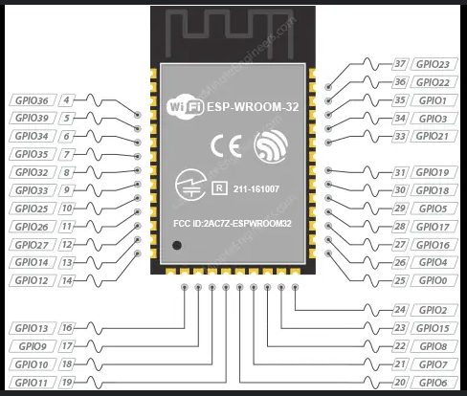
Hình 2.2 Sơ đồ chân ESP32

2.3.2 Raspberry Pi

2.3.3 Module cảm biến nhiệt độ, độ ẩm DHT11
- Giới thiệu
Module DHT11 là một cảm biến nhiệt độ và độ ẩm được sử dụng phổ biến trong các dự án IoT và tự động hóa. DHT11 có kích thước nhỏ gọn, dễ sử dụng, chi phí thấp và cung cấp độ chính xác vừa phải, phù hợp cho các ứng dụng không đòi hỏi độ chính xác cao. Đây là một module lý tưởng cho những ai muốn đo nhiệt độ và độ ẩm trong môi trường xung quanh.
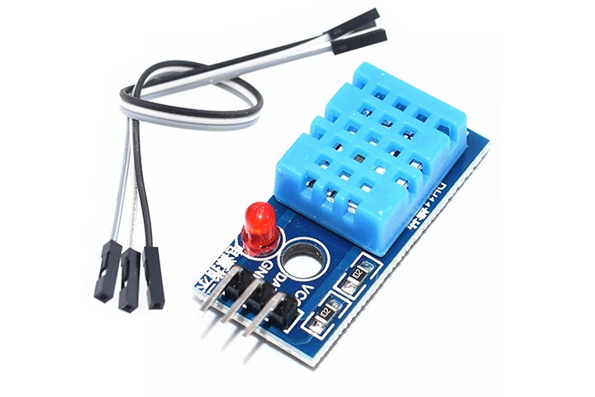
Hình 2.3 Module cảm biến nhiệt độ, độ ẩm
- Thông số kỹ thuật
- Nguồn cấp: 3.3V - 5.5V
- Dải đo nhiệt độ: 0 - 50°C, độ chính xác ±2°C
- Dải đo độ ẩm: 20% - 90% RH, độ chính xác ±5% RH
- Tần số lấy mẫu: Khoảng 1Hz (1 lần đo mỗi giây)
- Giao tiếp: DHT11 giao tiếp qua giao thức một dây (single-wire), truyền dữ liệu qua một chân duy nhất.
- Sơ đồ chân
Tên chân | Mô tả
GND | GND của nguồn ngoài
VCC | Kết nối với nguồn điện (3.3V hoặc 5V)
IN | Chân tín hiệu truyền dữ liệu nhiệt độ và độ ẩm
Bảng 2.2 Sơ đồ chân Module DHT11

2.3.3 Biến trở Volume
- Giới thiệu
Biến trở volume, còn gọi là chiết áp, là một loại biến trở có khả năng thay đổi giá trị điện trở, được sử dụng để điều chỉnh cường độ tín hiệu trong các mạch âm thanh và điện tử. Biến trở volume hoạt động bằng cách thay đổi điện trở khi vặn núm điều chỉnh, làm thay đổi điện áp hoặc cường độ dòng điện trong mạch, từ đó điều chỉnh độ lớn tín hiệu hoặc âm lượng. Chúng được sử dụng rộng rãi trong các thiết bị âm thanh như âm ly và các mạch điện tử khác cần điều chỉnh thông số.
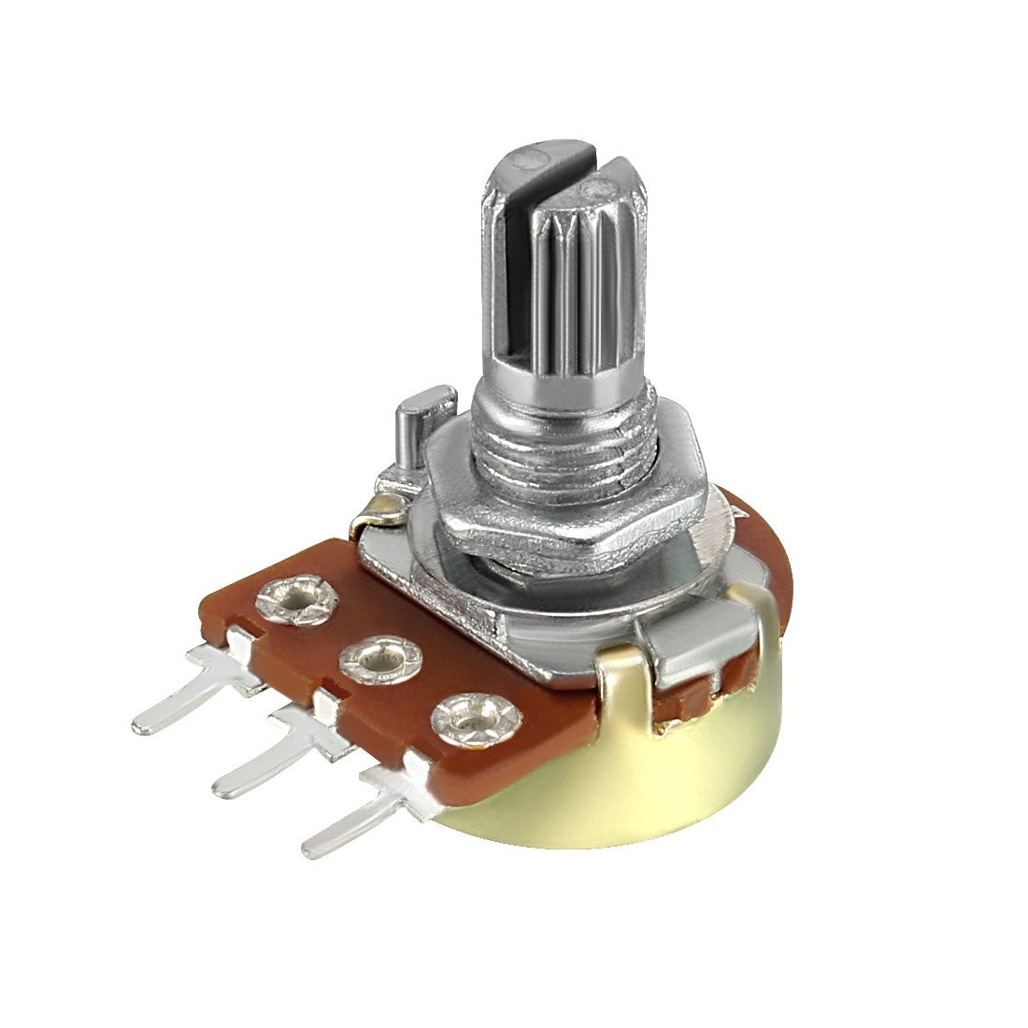
Hình 2.4 Biến trở Volume
- Thông số kỹ thuật
- Độ dài núm chỉnh: 15mm
- Đường kính núm chỉnh: 7mm
- Loại biến trở: Volume đơn, có 3 chân
- Tổng trở kháng: 1KΩ - 1MΩ (Tùy giá trị biến trở)
- Tổng dung sai kháng chiến: ± 20%
- Đặc tính trở kháng loại: A, B, C, D
- Điện áp hoạt động tối đa: B Linear: DC 50V / AC 25V
- Công suất định mức: B Linear: 0.5W
- Tiếng ồn: Dưới 100mV
- Chống cách điện: Hơn 100MΩ
- Điện áp chịu được: 1 phút ở AC 250 V
- Góc quay toàn bộ: 300 ± 10 (độ)
- Khoảng cách quay: 10 ~ 200 gf.cm
- Sức mạnh dừng quay: 3.0Kgf.cm
- Độ bền kéo: đẩy: 7.0kgf phút
- Vòng quay: 10.000 chu kỳ
- Sơ đồ chân
Tên chân | Mô tả
GND | GND của nguồn ngoài
VCC | Kết nối với nguồn điện (3.3V hoặc 5V)
Signal | Chân tín hiệu

CHƯƠNG III: PHƯƠNG PHÁP VÀ KẾT QUẢ THỰC HIỆN

3.1 Quy trình thiết kế và phát triển hệ thống

3.1.1 Mô tả tổng quan các bước thực hiện
Quy trình thiết kế và phát triển hệ thống được thực hiện theo các bước sau:
1. Xác định yêu cầu hệ thống:
- Mô phỏng hệ thống cảm biến trên ô tô dựa trên giao thức CAN.
- Sử dụng cảm biến nhiệt độ, độ ẩm để xác định nhiệt độ độ ẩm môi trường.
- Giao tiếp với cảm biến hồng ngoại để phát hiện vật cản.
- Truyền dữ liệu qua mạng CAN Bus giữa các module.
2. Lựa chọn phần cứng:
- Sử dụng vi điều khiển STM32F103C8T6 giao tiếp giữa các module.
- Sử dụng vi điều khiển ESP32 để hiển thị thông tin.
- Sử dụng module MCP2515 để thực hiện giao tiếp CAN.
- Tích hợp cảm biến hồng ngoại để phát hiện vật cản, module DHT11 để thu thập giá trị nhiệt độ, độ ẩm môi trường.
3. Thiết kế sơ đồ nguyên lý và kết nối:
- Sử dụng Proteus để thiết kế sơ đồ nguyên lý.
- Dựa vào sơ đồ nguyên lý, sử dụng Fritzing để vẽ sơ đồ kết nối.
4. Cấu hình và lập trình hệ thống:
- Sử dụng STM32CubeMX để cấu hình ngoại vi như GPIO, CAN, và ADC.
- Xuất mã nguồn từ STM32CubeMX sang KeilC.
- Lập trình xử lý dữ liệu cảm biến, truyền và nhận dữ liệu qua giao thức CAN.
5. Hoàn thiện hệ thống:
- Thiết kế và kiểm tra PCB.
- Đánh giá kết quả và hoàn thành báo cáo.

3.1.2 Lý do chọn STM32F103C8T6 và các công cụ hỗ trợ
- STM32F103C8T6
STM32F103C8T6 được lựa chọn vì:
- Hiệu suất cao, giá thành hợp lý:
- Sử dụng bộ xử lý ARM Cortex-M3 tốc độ 72 MHz.
- Đáp ứng tốt các yêu cầu về xử lý tín hiệu và giao tiếp.
- Hỗ trợ nhiều giao thức giao tiếp:
- Có tích hợp sẵn CAN Bus Controller, SPI, UART, I2C và ADC.
- Dễ dàng giao tiếp với các module ngoại vi và cảm biến.
- Hỗ trợ tốt từ công cụ STM32CubeMX và thư viện HAL.
- STM32CubeMX
- Cung cấp giao diện cấu hình trực quan, dễ sử dụng.
- Giảm thời gian viết mã khởi tạo bằng cách tự động sinh code.
- KeilC
- IDE mạnh mẽ, phù hợp để lập trình và debug cho vi điều khiển ARM.
- Tích hợp trình biên dịch tối ưu, giúp mã nguồn chạy ổn định.
- Proteus
- Công cụ mô phỏng mạnh mẽ cho mạch điện tử.
- Cho phép kiểm tra hoạt động của hệ thống trước khi sản xuất mạch thực tế.
- Fritzing
- Công cụ trực quan, dễ sử dụng để vẽ sơ đồ kết nối phần cứng.
- Thích hợp để trình bày bố trí mạch điện một cách dễ hiểu.
Việc sử dụng STM32F103C8T6 cùng các công cụ hỗ trợ này giúp đảm bảo hệ thống được thiết kế nhanh chóng, hiệu quả và đáp ứng tốt các yêu cầu đặt ra.

3.2 Cấu hình phần cứng và thiết kế sơ đồ

3.2.1 Sơ đồ nguyên lý
Sơ đồ nguyên lý được thiết kế để kết nối STM32103C8T6 với các module ngoại vi bao gồm:
- Cảm biến hồng ngoại để phát hiện vật cản, module DHT11 đọc giá trị nhiệt độ, độ ẩm từ môi trường.
- Module MCP2515 để giao tiếp CAN.
- Các thành phần hỗ trợ như điện trở, led và nguồn.
- Sơ đồ kết nối STM32F103C8T6 với DHT11
Vi điều khiển STM32F103C8T6:
- Kết nối các chân nguồn (VCC, GND) với nguồn 5V.
- Chân PB0 được sử dụng để đọc giá trị từ cảm biến DHT11.
Cảm biến DHT11:
- Gồm ba chân: VCC, GND, và DATA kết nối với chân PB0 của STM32.
Module MCP2515:
- Kết nối qua giao tiếp SPI với STM32:
- CS → PA4
- SCK → PA5
- MISO → PA6
- MOSI → PA7
- Kết nối CAN_H và CAN_L với đường truyền CAN Bus.
Nguồn điện:
- Cấp nguồn 5V cho vi điều khiển và MCP2515.
- Cấp nguồn 3.3V cho cảm biến DHT11.
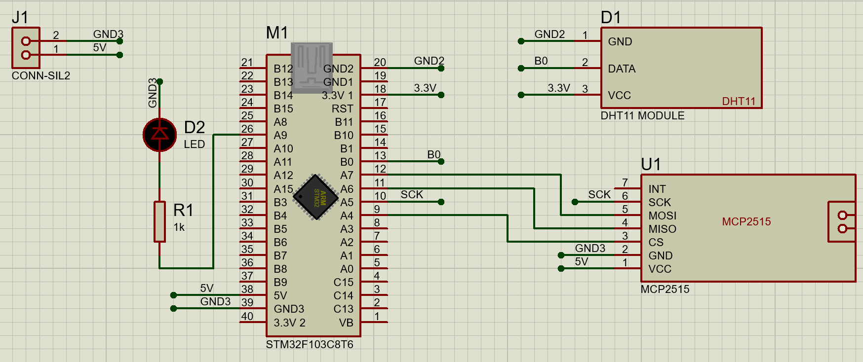
Hình 3.1 Sơ đồ nguyên lý node cảm biến nhiệt độ, độ ẩm

- Sơ đồ kết nối STM32F103C8T6 với cảm biến hồng ngoại
Vi điều khiển STM32F103C8T6:
- Kết nối các chân nguồn (VCC, GND) với nguồn 5V.
- Chân A0 được sử dụng để đọc giá trị từ cảm biến hồng ngoại.
Cảm biến hồng ngoại:
- Gồm bốn chân: VCC, GND, và A0 kết nối với chân A0 (kênh ADC) của STM32.
Module MCP2515:
- Kết nối qua giao tiếp SPI với STM32:
- CS → PA4
- SCK → PA5
- MISO → PA6
- MOSI → PA7
- Kết nối CAN_H và CAN_L với đường truyền CAN Bus.
Nguồn điện:
- Cấp nguồn 5V cho vi điều khiển và MCP2515.
- Cấp nguồn 5V cho cảm biến DHT11.
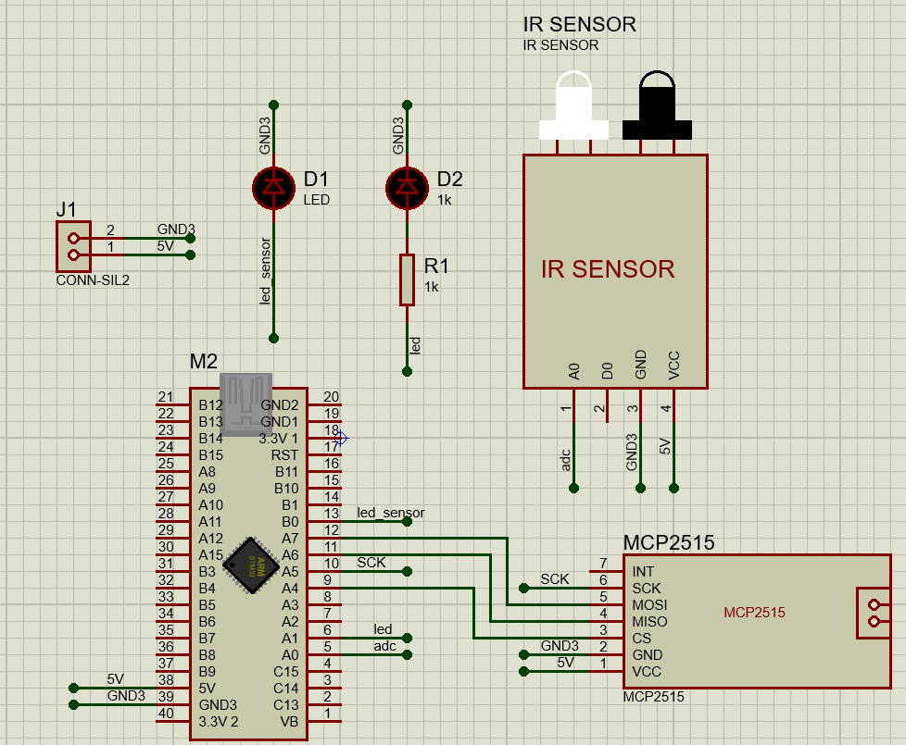
Hình 3.2 Sơ đồ nguyên lý node cảm biến vật cản hồng ngoại
- Sơ đồ kết nối ESP32 với OLED SSD1306
Vi điều khiển ESP32:
- Kết nối các chân nguồn (VCC, GND) với nguồn 5V.
- Chân D12 được kết nối với led để kiểm tra truyền nhận tín hiệu CAN.
Màn hình Oled SSD1306:
- Gồm bốn chân: VDD, GND, SCK và SDA kết nối với chân D22 và D21 của ESP32.
Module MCP2515:
- Kết nối qua giao tiếp SPI với ESP32:
- CS → D5
- SCK → D18
- MISO → D19
- MOSI → D23
- Kết nối CAN_H và CAN_L với đường truyền CAN Bus.
Nguồn điện:
- Dùng nguồn 5V cho vi điều khiển, màn hình và module truyền nhận CAN.
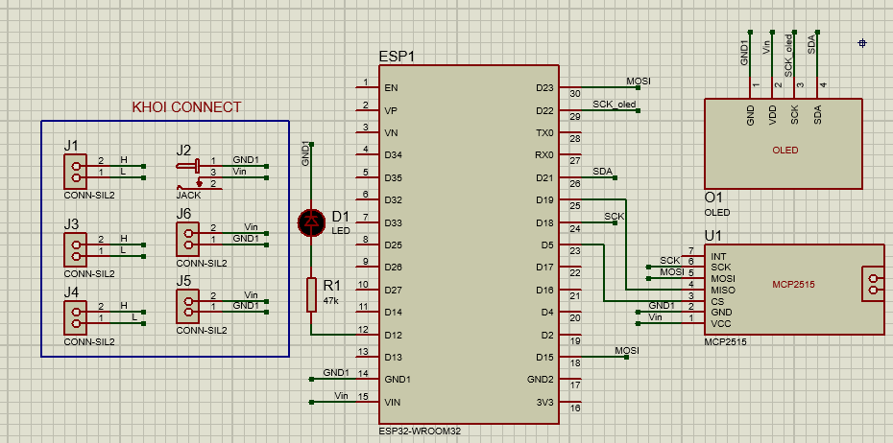
Hình 3.3 Sơ đồ nguyên lý node hiển thị

3.2.2 Sơ đồ kết nối
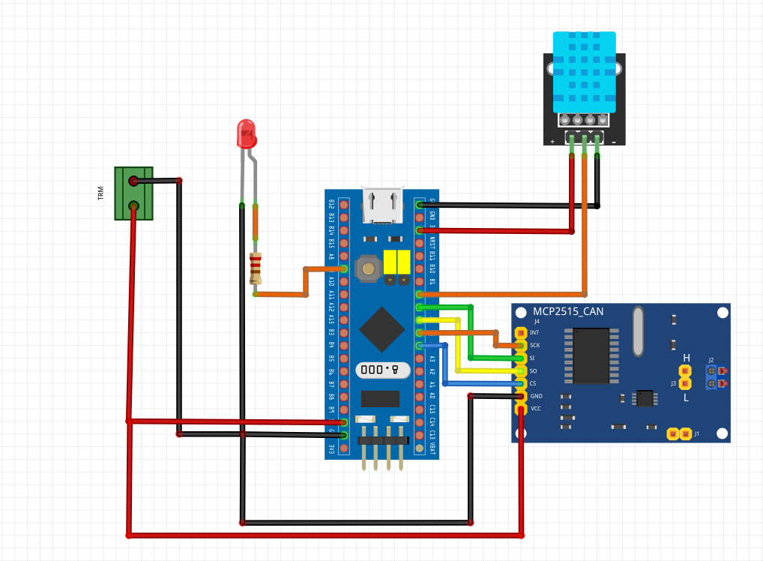
Hình 3.4 Sơ đồ kết nối node cảm biến nhiệt độ, độ ẩm
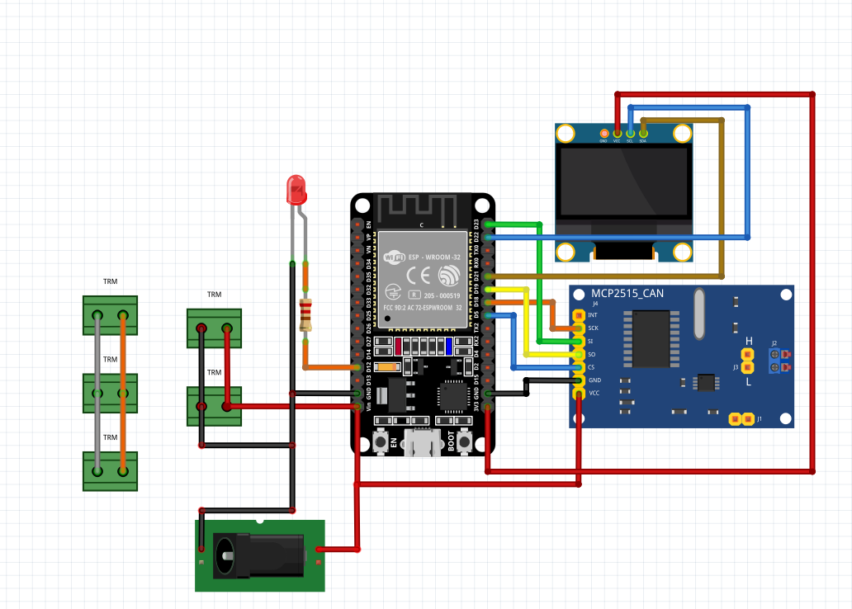
Hình 3.5 Sơ đồ kết nối node hiển thị
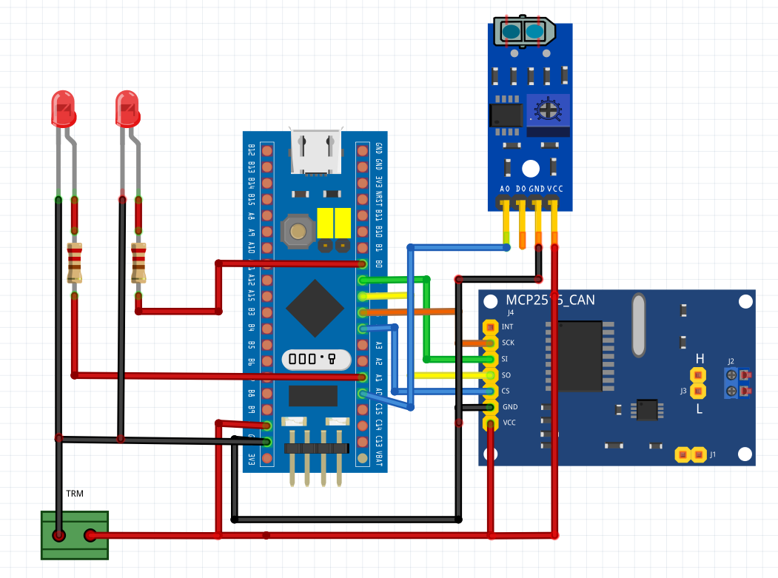
Hình 3.6 Sơ đồ kết nối node cảm biến hồng ngoại

3.3 Cấu hình và lập trình vi điều khiển

3.3.1 Cấu hình các chân I/O và ngoại vi
Việc cấu hình các chân I/O và ngoại vi cho vi điều khiển được thực hiện với các bước như sau:
- Tổng quan về các ngoại vi sử dụng
- GPIO: Điều khiển các chân I/O để giao tiếp với cảm biến và module ngoại vi.
- CAN: Truyền và nhận dữ liệu qua giao thức CAN Bus.
- SPI: Giao tiếp với module MCP2515.
- ADC: Đọc giá trị analog từ cảm biến hồng ngoại.
- I2C: Giao tiếp với màn hình để hiển thị thông tin.
- Cấu hình cụ thể trong STM32F103C8T6
1. Cấu hình GPIO
- Chân PB0: Kết nối với tín hiệu OUT từ cảm biến nhiệt độ, độ ẩm.
- Chân PA0: Kết nối tín hiệu với cảm biến hồng ngoại
- Các chân GPIO khác: Kết nối với LED.
2. Cấu hình CAN
- Enable CAN1 Peripheral:
- Chọn CAN1 trong danh sách ngoại vi.
- Thiết lập chân PB8 (RX) và PB9 (TX) để kết nối với module MCP2515.
- Thông số CAN:
- Prescaler: Thiết lập để đạt baud rate 500 kbps (hoặc phù hợp với ứng dụng).
- Mode: Normal Mode.
3. Cấu hình SPI
- Enable SPI1 Peripheral:
- Chọn SPI1 trong danh sách ngoại vi.
- Cấu hình chân:
- PA5 (SCK): Clock.
- PA6 (MISO): Master Input, Slave Output.
- PA7 (MOSI): Master Output, Slave Input.
- PA4 (CS): Chip Select, kiểm soát MCP2515.
- Thông số SPI:
- Baud Rate Prescaler: 9Mbps.
- Mode: Full-Duplex Master (Truyền và nhận dữ liệu đồng thời).
- Data Size: 8 bits (Mỗi khung dữ liệu có 8 bit)
4. Cấu hình ADC
- Enable ADC1 Peripheral:
- Chọn ADC1 trong danh sách ngoại vi.
- Thiết lập chân PA0 làm kênh đầu vào cho ADC.
- Thông số ADC:
- Continuous Conversion Mode: Disabled (ADC chỉ thực hiện một lần chuyển đổi và phải được kích hoạt lại để chuyển đổi tiếp theo)
- Sampling Time: Chọn thời gian mẫu phù hợp để đảm bảo độ chính xác.
- Scan Conversion Mode: Disable (chỉ đọc 1 kênh).
- Data Alignment: Right Alignment (Dữ liệu sẽ được căn chỉnh về bên phải, tức là các bit có giá trị sẽ được đặt ở cuối thanh ghi dữ liệu)
- Lưu cấu hình và sinh mã
1. Sau khi hoàn thành cấu hình trong STM32CubeMX:
- Đặt tên cho Project và thiết lập Toolchain/IDE phù hợp.
- Nhấn Generate Code để sinh mã sang KeilC.
2. Kiểm tra thư mục Core và thư mục Drivers để đảm bảo các ngoại vi đã được khởi tạo.

3.3.3. Lập trình giao tiếp CAN:
- Thiết lập Can truyền đi ở STM32
Thiết lập kiểu định danh (ID type) của khung CAN là Standard. Sau đó đặt id khung CAN truyền đi trong đó phạm vi giá trị ID (nằm từ 0x00 đến 0x7FF), việc này giúp xác định nguồn gốc hoặc loại dữ liệu trong mạng CAN. Các nút khác trên mạng CAN sẽ dựa vào ID này để nhận hoặc bỏ qua dữ liệu, giúp đảm bảo tính hiệu quả và ưu tiên trong giao tiếp giữa các nút mạng.
Cấu hình Data Length Code (DLC), tức là số lượng byte dữ liệu mà khung CAN truyền đi. Giá trị này phụ thuộc vào giá trị mà cảm biến đo lường và cần truyền qua CAN (txMessage.frame.dlc = 2), trong trường hợp này dữ liệu truyền đi có 2 byte tương ứng với DCL = 2
Sau khi cấu hình ID và DLC, dữ liệu từ cảm biến được gán vào các trường dữ liệu của khung CAN. Các byte dữ liệu lần lượt được gán vào các trường data0 và data1, …. Cuối cùng, khung CAN được truyền đi qua module MCP2515 thông qua hàm CANSPI_Transmit().
Quá trình này được lặp lại theo chu kỳ với thời gian chờ được thiết lập, đảm bảo việc truyền dữ liệu cảm biến diễn ra liên tục và ổn định trên mạng CAN.
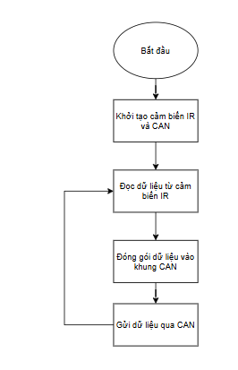
Hình 3.7 Lưu đồ thuật toán STM32 (cảm biến IR)
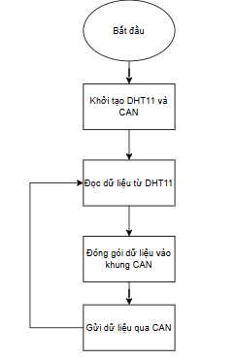
Hình 3.8 Lưu đồ thuật toán STM32 (DHT11)
- Kiểm tra việc nhận và hiển thị dữ liệu ở ESP32
Dùng hàm CAN.readMessage(&canMsg) để đọc một khung tin từ mạng CAN, dữ liệu đọc được sẽ được lưu vào cấu trúc canMsg. Trong cấu trúc này, bao gồm các trường thông tin như ID của khung CAN (can_id) và các byte dữ liệu. Sau đó mã hóa các byte được truyền đến và hiển thị lên Serial và OLED để dễ dàng theo dõi.
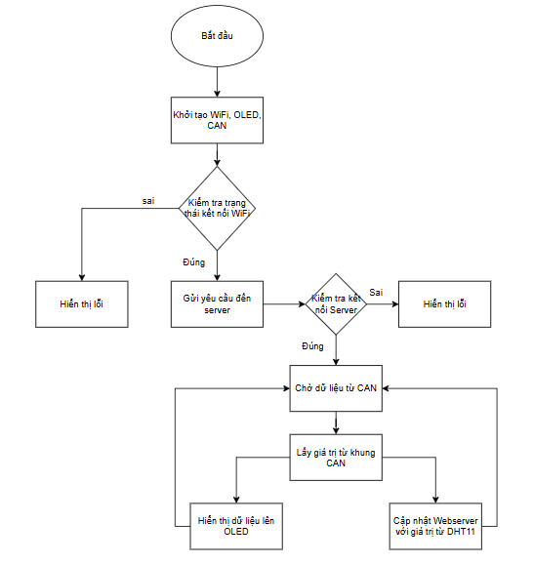
Hình 3.9 Lưu đồ thuật toán ESP32

3.5 Kết quả thực hiện

3.5.1 Hình ảnh sơ đồ mạch in và kết nối.
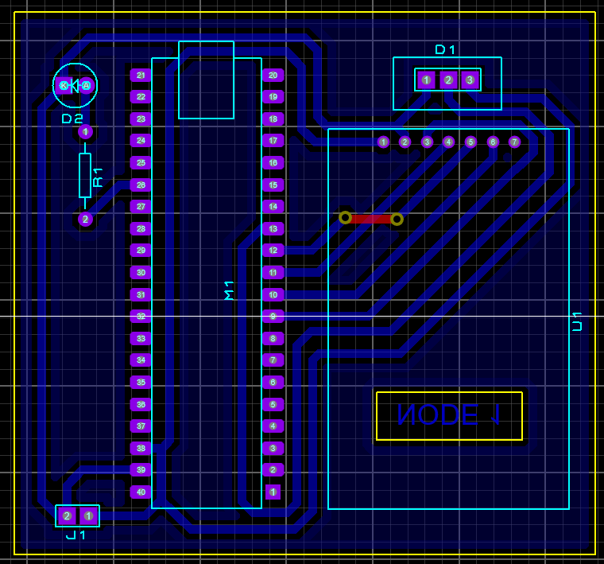
Hình 3.10 Sơ đồ mạch in nút nhiệt độ, độ ẩm
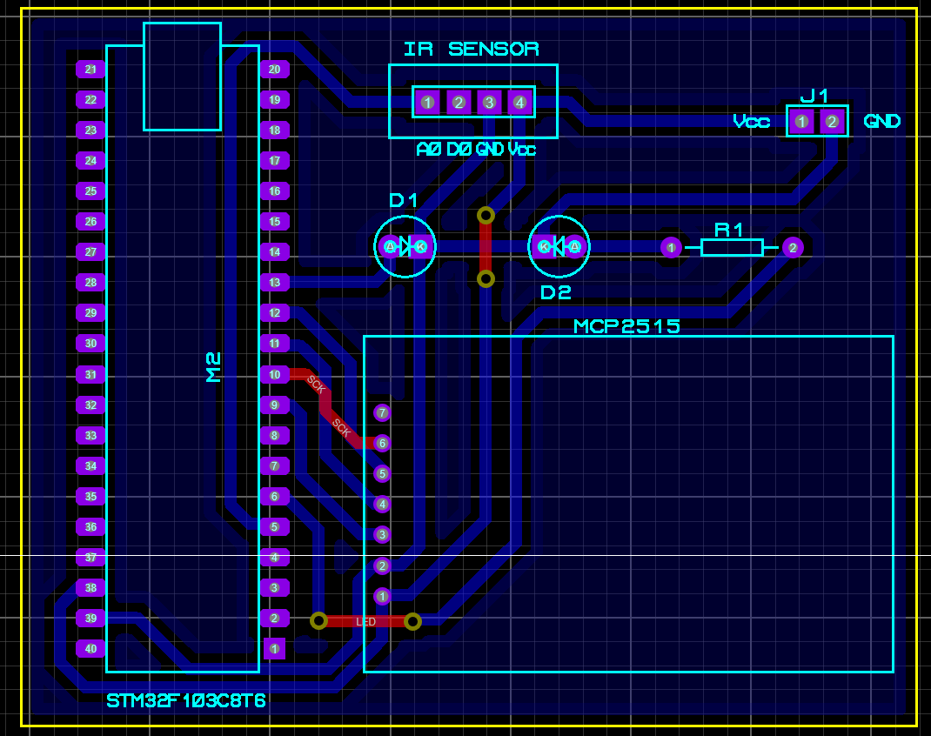
Hình 3.11 Sơ đồ mạch in nút vật cản hồng ngoại
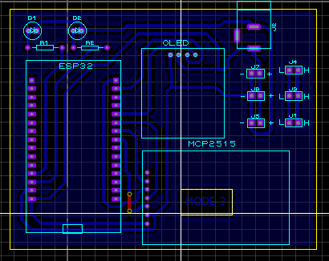
Hình 3.12 Sơ đồ mạch in nút hiển thị

3.5.2 Đánh giá mức độ hoàn thiện và so sánh với mục tiêu ban đầu.
- Đánh giá mức độ hoàn thiện
Sản phẩm đã đạt được kết quả cơ bản ban đầu và đáp ứng được các yêu cầu chính trong mục tiêu đề ra. Cụ thể:
- Dữ liệu nhiệt độ và độ ẩm được thu thập từ cảm biến đã được truyền qua mạng CAN và hiển thị trên Serial Monitor một cách chính xác.
- Thông tin được hiển thị đầy đủ bao gồm nhiệt độ ở cả hai đơn vị °C và °F, cùng với độ ẩm theo phần trăm.
- Cảm biến hồng ngoại đã được tích hợp và dữ liệu từ cảm biến này được truyền qua mạng CAN để phát hiện vật cản. Khi có vật cản, thông tin được in ra trên Serial Monitor như là "Obstacle: Detected" hoặc "Obstacle: None".
- Điều này chứng tỏ rằng hệ thống có thể nhận dạng và phản hồi về trạng thái vật cản trong môi trường xung quanh.
- Màn hình OLED đã được sử dụng để hiển thị thông tin về nhiệt độ, độ ẩm, phát hiện vật cản. Điều này giúp cải thiện khả năng hiển thị trực quan và dễ dàng theo dõi thông tin mà không cần phải kết nối với Serial Monitor.
- Hiển thị dữ liệu về nhiệt độ, độ ẩm lên webserver dưới dạng đồ thị giúp người dùng có thể dễ dàng quan sát.
- So sánh với mục tiêu ban đầu
Mục tiêu ban đầu là thiết kế một hệ thống có thể thu thập và truyền tải thông tin về nhiệt độ, độ ẩm, cũng như phát hiện vật cản qua mạng CAN. Hệ thống đã hoàn thành các mục tiêu này và đạt được những kết quả sau:
- Hiển thị đầy đủ thông tin: Nhiệt độ và độ ẩm được thu thập và hiển thị chính xác.
- Phát hiện vật cản: Hệ thống có thể phát hiện vật cản và phản hồi trạng thái đúng như yêu cầu.
- Tích hợp màn hình OLED: Màn hình OLED giúp hiển thị dữ liệu một cách dễ dàng và thuận tiện.
Mặc dù sản phẩm đã đạt được các mục tiêu cơ bản ban đầu, có thể tiếp tục cải thiện và tối ưu hóa hệ thống, chẳng hạn như:
- Tăng độ chính xác: Tinh chỉnh các cảm biến và thuật toán xử lý dữ liệu để đạt độ chính xác cao hơn.
- Mở rộng tính năng: Thêm các cảm biến khác hoặc tính năng cảnh báo khi có sự cố xảy ra.

KẾT LUẬN VÀ HƯỚNG PHÁT TRIỂN

I. Kết luận
Dự án đã hoàn thành và đạt được các mục tiêu cơ bản đã đề ra, bao gồm việc thu thập và truyền tải thông tin nhiệt độ, độ ẩm, cũng như phát hiện vật cản qua mạng CAN. Hệ thống đã hoạt động ổn định, với các dữ liệu về nhiệt độ và độ ẩm được hiển thị chính xác trên Serial Monitor và màn hình OLED. Cảm biến hồng ngoại cũng đã được tích hợp để phát hiện vật cản, giúp hệ thống có khả năng phản ứng nhanh với môi trường xung quanh. Tổng thể, sản phẩm đáp ứng được yêu cầu ban đầu và có thể được áp dụng trong các hệ thống tự động hóa hoặc giám sát.

II. Hướng phát triển
1. Tối ưu hóa phần cứng và phần mềm:
Nâng cao độ chính xác của các cảm biến (ví dụ: cải tiến cảm biến nhiệt độ và độ ẩm để có độ chính xác cao hơn).
Cải thiện thuật toán xử lý dữ liệu để đạt hiệu suất tốt hơn và giảm độ trễ trong việc thu thập và truyền tải dữ liệu qua CAN Bus.
2. Mở rộng tính năng:
Thêm cảm biến khác: Tích hợp thêm các cảm biến như cảm biến ánh sáng, cảm biến khí CO2 để mở rộng khả năng giám sát và điều khiển.
Hệ thống cảnh báo: Phát triển hệ thống cảnh báo khi có sự cố (ví dụ: nhiệt độ quá cao, độ ẩm quá thấp) thông qua LED, âm thanh, hoặc thông báo qua ứng dụng di động.
3. Nâng cấp phần mềm giao diện người dùng:
Cải tiến giao diện người dùng trên màn hình OLED hoặc tạo ra giao diện web để dễ dàng theo dõi và quản lý dữ liệu hệ thống, cung cấp thêm các tính năng như phân tích dữ liệu lịch sử hoặc các báo cáo chi tiết về tình trạng cảm biến.

TÀI LIỆU THAM KHẢO
[1]: TAPIT (16/09/2024), Tổng quan về giao tiếp CAN và hướng dẫn sử dụng CAN trên vi điều khiển STM32, 20/10/2024, từ < https://tapit.vn/tong-quan-ve-giap-tiep-can-va-huong-dan-su-dung-can-tren-vi-dieu-khien-stm32-p1/>
[2]: Truyền thông CN (07/08/2020), Giao thức CAN – Phần 1: Giới thiệu về giao thức CAN, 20/10/2024, từ <https://www.peritec.vn/knowledgebase/giao-thuc-can-phan-1-gioi-thieu-ve-giao-thuc-can/>
[3]: Truyền thông CN (21/07/2020), Giao thức CAN – Phần 2: Phương thức truyền dữ liệu CAN, 21/10/2024, từ <https://www.peritec.vn/knowledgebase/giao-thuc-can-phan-2-phuong-thuc-truyen-du-lieu-can/ >
[4]: Steve Corrigan (5/2016), Introduction to the Controller Area Network (CAN), 17/11/2024

